Vítá Vás

„MŠ Diakonie ČCE Cheb“ 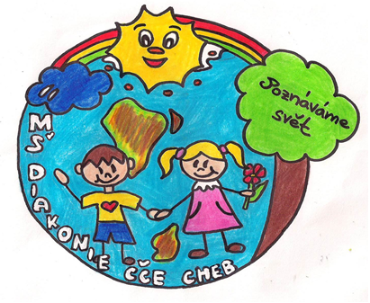
Mateřská škola Diakonie ČCE Cheb
26. dubna 2715/7 Cheb, 35002 www.cheb.diakonie.cz
reditelka@mscheb.cz

Jaké máme třídy?
Třída BERUŠEK
Tel: 733 676 208
Třída MOTÝLKŮ
Tel: 603 167 541

Kdy mohu přicházet do školky?
6:30 - 8:30
Nebo jinak, ale po domluvě s paní
učitelkou, protože pozdní příchody
ruší naše hraní a učení.
Pro rodiče
Rodiče jsou povinni dodržovat školní řád a řád školní
Jídelny, s kterými se seznámí na schůzce rodičů v září.
Je také uveřejněn na www.cheb.diakonie.cz Informace
nebo administrativní úkony (různá potvrzení, rozhodnutí
o přijetí do MŠ apod.) vám poskytneme po osobní
telefonické domluvě.
p. ředitelka Bc. Iva Koubová: +420 737 207 495
vedoucí školní jídelny Eliška Zimmelová: 354 424 782
Vzory potřebných dokladů pro vyřízení žádostí k
nahlédnutí na úřední desce u ředitelny MŠ.

Kdo se o mě postará?
paní ředitelka: Bc. Iva Koubová
paní učitelky: Alena Šnáblová, Vlasta Kuklová, Bc. Iva Koubová
paní asistentky: Hana Martínková, Lucie Bubeníčková
O čistotu a pořádek se stará paní školníková
Ilona Cábová
Obědy nám vydává:
Miroslava Neumannová
Kdo nám vaří: MŠ Zlaťáček Cheb
Vedoucí školní jídelny: Eliška Zimmelová

Co budu ve školce potřebovat?
- bačkory (nikoli pantofle, tenisky či cvičky)
- pyžamo
- věci na převlečení na zahradu
- věci na převlečení do třídy
- náhradní spodní prádlo, triko, ponožky, punčochy
- plastový hrneček podepsaný
- papírové kapesníky (v krabičce, i 3 balení klasik)
- tyčinkové lepidlo velké (KORES)
- 1 balení vlhčených ubrousků

Všechny moje věci musí být označené tak,
abych je poznal já i paní učitelka.

Kolik rodiče zaplatí?

V září, po schválení na schůzce rodičů, budeme vybírat příspěvek, který použijeme na nákup hraček, knih pro předškoláky, výtvarného materiálu, sladkostí na MDD a vánoční dárečky do tříd v MŠ.
Stravné
Celodenní stravné 41,-Kč
Na úhradu stravného je třeba dát souhlas s inkasem s limitem min. 1200,-Kč
Je třeba zadat přidělený variabilní symbol při první záloze!
Úhrada za předškolní vzdělávaní
- na úhradu školného je třeba si zřídit trvalý příkaz
na 1000,-Kč měsíčně
i v době prázdninového provozu se úplata se hradí
Splatnost je nejpozději do 15. dne v měsíci. Děti, které nemají uhrazené poplatky včas, mohou být z docházky dočasně vyloučeny.
Variabilní symbol a číslo účtu na zřízení trvalého příkazu rodiče obdrží na informativní schůzce, jejíž termín bude uveden na webových stránkách MŠ.

Kdy budu jíst?
8:30 – 9:00 svačina 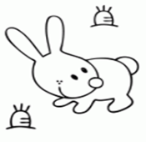
11:30 – 12:15 oběd
14:00 – 14:30 svačina

Chcete-li svým dětem zajistit klidné jídlo, nepřivádějte
a neodvádějte je během této doby. Pokud chcete své
dítě omluvit a odhlásit mu jídlo, musíte tak učinit
nejpozději, den předem do 12:30 hodin. Pokud dítě
onemocní, máte možnost si oběd vyzvednout (pouze první
den nemoci) od 12:15-12:30 hod. Na jídlo si přineste
vlastní nádoby.

Kdy mohu jít domů?
po obědě 12:00 – 12:30
po svačině 14:30 – 16:30
PROVOZ MŠ JE DO 16:30

